Orzysz, 31.10.2021 r.

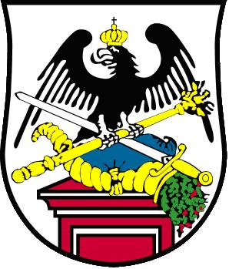

KOMUNIKAT NR 1
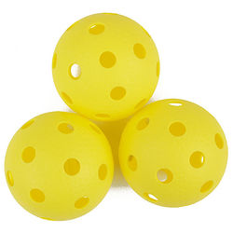
Turnieju Unihokeja 3 + 1
PUCHAR MAZUR 2021
Orzysz, 20-21.11.2021 r.

- Termin i miejsce
Turniej zostanie rozegrany w dniach 20-21.11.2021 r. w hali sportowej Miejskiego Ośrodka
Sportu i Rekreacji w Orzyszu, ul. Osiedle Robotnicze 11A.
Liczba zespołów ograniczona.

Zakwaterowanie i wyżywienie

1.Nocleg w Zespole Szkolno-Przedszkolnym w Orzyszu ul. Wojska Polskiego 14.
- koszt noclegu 15,- pln /własny śpiwór i karimata/.

2. Wyżywienie w Zespole Szkolno-Przedszkolnym w Orzyszu ul. Wojska Polskiego 14.

Wyżywienie całodzienne:
- śniadanie - 8,- pln
- obiad - 17,- pln
- kolacja - 10,- pln

Wyżywienie w szkole będzie realizowane przy zamówieniach powyżej 40 osób.
Zamówienia wyżywienia w nieprzekraczalnym terminie do dnia 15 listopada 2021 r.

Organizatorzy
- Urząd Miejski w Orzyszu
- Miejski Ośrodek Sportu i Rekreacji w Orzyszu
- Zespół Szkolno-Przedszkolny w Orzyszu
- UKS „Jedynka” Orzysz
- Ochotnicza Straż Pożarna w Orzyszu

Uczestnicy:
DZIEWCZĘTA G - 15 - rocznik 2006 i młodsze
DZIEWCZETA G - 12 - rocznik 2009 i młodsze
CHŁOPCY B - 12 - rocznik 2009 i młodsi

Wszyscy zawodnicy i zawodniczki zobowiązani są do posiadania ważnej karty zdrowia oraz
ubezpieczenia NW.
Wszyscy zawodnicy zobowiązani są do posiadania zmiennego obuwia na salę.

Finansowanie

Koszty organizacyjne turnieju pokrywa organizator, pozostałe koszty zgodnie ze złożonym zamówieniem.
Zakwaterowanie i wyżywienie zapewnione jest od kolacji 19.11.2021 r. /piątek/ do obiadu
21.11.2021 r. /niedziela/.
Każdy zespół obowiązuje wpłata kaucji w wysokości 200 PLN /zwracana po turnieju/.

VI. Zgłoszenia
Potwierdzenie udziału prosimy przesłać na załączonym druku na adres:
UKS „Jedynka” Orzysz
ul. Wojska Polskiego 14
12-250 Orzysz
lub wstępne zgłoszenie poprzez e-mail marek.dancewicz@wp.pl w nieprzekraczalnym terminie
do dnia 15 listopada 2021 r. Decyduje kolejność zgłoszeń.
Dodatkowe informacje w sprawach organizacyjnych można uzyskać pod nr tel. 785 250 044.

VII. Program minutowy turnieju
Program zawodów oraz system rozgrywania turnieju zostanie podany w komunikacie Nr 2,
po zamknięciu listy zgłoszeń.
Czas gry: 2 x 12 minut /3 minuty przerwy między tercjami/.
W zależności od liczby zgłoszonych zespołów organizator poda informację czy zawody będą jedno
czy dwudniowe.

VIII. Nagrody i wyróżnienia
Wszystkie zespoły w każdej kategorii otrzymują pamiątkowe dyplomy i puchary. Zawodnicy
otrzymają pamiątkowe medale.

Prezes
Uczniowskiego Klubu Sportowego
„Jedynka”

mgr Marek Dancewicz

ZGŁOSZENIE
/ potwierdzenie udziału /
w turnieju unihokeja Puchar Mazur 2021
Orzysz, 20-21.11.2021 r.

Nazwa klubu: ___________________________________________________________________

Adres :
Ulica _______________________________________________________________

Kod _________________ Miejscowość __________________________________

Telefon kontaktowy: ________________________________________________________________

Kategoria: _______________________________________________________________________

Potwierdzamy udział w turnieju, drużyna nasza liczyć będzie łącznie _____________ osób,

w tym _________ zawodników, _________ opiekunów, _________ osób towarzyszących.

Przyjazd do Orzysza nastąpi w dniu ____________________ około godziny ________________

środek lokomocji to ____________________________________________________________

Odpowiedzialnym za ekipę jest _______________________________________________________

Data | Nocleg | Śniadanie | Obiad | Kolacja
19.11.2021 r. |  | X | X
20.11.2021 r.

21.11.2021 r. | X |  |  | X

______________________________ ________________________________
/ pieczątka klubu / / pieczęć i podpis osoby zgłaszającej /

